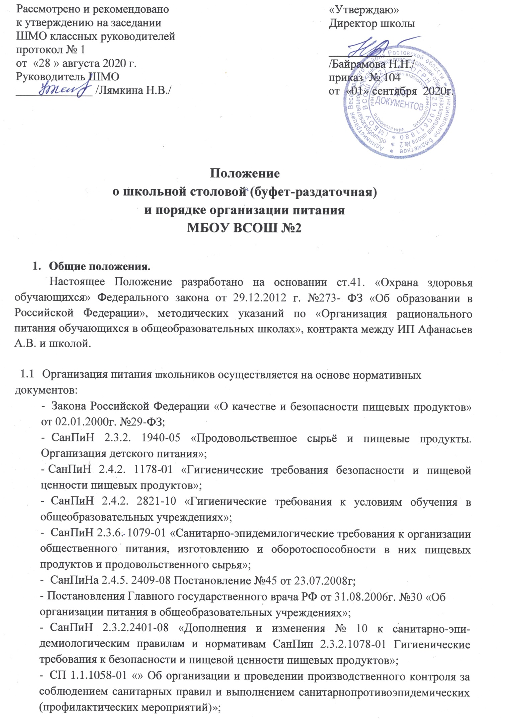

- Постановление Главного государственного санитарного врача РФ от 31 августа
2006 г. N 30 "Об организации питания детей в общеобразовательных учреждениях";
- Методических рекомендаций 2.4.0180-20, МР2.4.0179-20, утвержденных Руководителем Федеральной службы по надзору в сфере защиты прав потребителей и благополучия человека, Главным государственным санитарным врачом РФ А.Ю.Поповой 18 мая 2020 года;
- Федерального закона от 29.12.2012 № 273-ФЭ «Об образовании в Российской Федерации»;
- Федерального закона «О санитарно-эпидемиологическом благополучии населения» от 30.03.1999 № 52-ФЗ;
- Федерального закона от 01.03.2020 № 47-ФЗ «О внесении изменений в Федеральный закон «О качестве и безопасности пищевых продуктов»;
- Буфет-раздаточная образовательного учреждения предназначена для организации горячего питания обучающихся в течение учебного дня.
- Буфет-раздаточная школы взаимодействует с ИП Афанасьев А.В. согласно заключенного контракта.
- Буфет-раздаточная осуществляет работу в соответствии с утвержденным графиком.

- Организационные принципы питания обучающихся
  - Питание в МБОУ ВСОШ №2 организуется за счет средств бюджета Веселовского района Ростовской области, а так же за счет средств родителей (законных представителей).
  - Питание обучающихся организуется ежедневно, в дни проведения занятий в течение всего учебного года.
  - Режим работы школьной буфет-раздаточной определяется графиком работы, утвержденным директором МБОУ ВСОШ №2
  - Для организации питания учащихся используются специальные помещения (буфет - раздаточная), соответствующие требованиям санитарно - гигиенических норм и правил, по следующим направлениям:
- соответствие числа посадочных мест столовой установленным нормам;
- обеспеченность технологическим оборудованием, техническое состояние, которого соответствует установленным требованиям;
- обеспеченность кухонной и столовой посудой, столовыми приборами в необходимом количестве и в соответствии с требованиями СанПиН;
- наличие вытяжного оборудования, его работоспособность;
- соответствие иным требованиям действующих санитарных норм и правил Российской Федерации.
  - В буфет-раздаточной постоянно должны находиться:
- журнал бракеража готовой кулинарной продукции, журнал здоровья;
- журнал проведения витаминизации;
- журнал учета температурного режима холодильного оборудования;
- ведомость контроля рациона питания (формы учетной документации пищеблока - приложение №10 к СанПиН 2.4.5.2409-08);
- копии примерного двухнедельного меню для обучающихся 1-4 классов и 5-11 классов;
- ежедневные меню, технологические карты на приготовляемые блюда;
- приходные документы на пищевую продукцию, документы, подтверждающие качество поступающей пищевой продукции (накладные, сертификаты соответствия, удостоверения качества, документы ветеринарно - санитарной экспертизы и др.)

- Права и обязанности

В организации работы буфета участвуют две стороны: администрация школы и ИП Афанасьев А.В. (согласно контракта).
  - Права и обязанности руководителя образовательного учреждения:
- предоставление необходимых помещений для осуществления деятельности по предоставлению питания обучающимся;
- обеспечивает организованное питание обучающихся: контролирует график питания детей, дежурство учителей в обеденном зале;
- ведет контроль за качеством, ассортиментом продуктов, приготовленной пищи совместно с медицинским работником, ответственными за организацию питания;
- ведет учет и контроль по использованию выделенных денежных средств на питание.

  - Права и обязанности организации по предоставлению питания обучающимся:
- обеспечивает качественное сбалансированное питание различных категорий обучающихся в соответствии с санитарными нормами и правилами, иными требованиями к данному виду услуг, установленными действующим законодательством РФ;
- осуществляет организацию питания детей в соответствии с утвержденным меню;
- обеспечивает разнообразный ассортимент блюд с учетом сезонных изменений;
- подтверждает сертификатами (удостоверениями) качество используемых продуктов питания;
- использование технологического, холодильного и прочего оборудования, а также кухонного инвентаря возможно на основании договора аренды;
- обеспечивает рациональное и эффективное использование предоставляемых школой помещений строго по назначению, производит своевременную профилактику и ремонт оборудования и помещений;
- обеспечивает надлежащее санитарное содержание арендуемых помещений, оборудования и инвентаря с соблюдением установленных правил и требований санитарной и пожарной инспекции; работники буфета - раздаточной обязаны ежедневно производить влажную уборку арендуемых помещений и обработку инвентаря надлежащими растворами, соблюдать требования СанПиН;
- осуществляет меры по контролю и экономии потребления энергетических ресурсов, не допускает случаев их необоснованного расходования;
- ведет учет и контроль за рациональным расходованием денежных средств, выделенных на льготное питание обучающихся;
- работники буфета-раздаточной обязаны соблюдать правила личной гигиены, своевременно проходить медицинский осмотр.

- Обеспечение контроля за организацией питания обучающихся

  - В МБОУ ВСОШ №2 приказом директора создается бракеражная комиссия для обеспечения ежедневной проверки качества приготовленных блюд с фиксированием результатов в специальном журнале. В состав бракеражной комиссии входит работник буфета.
  - При организации питания обучающихся ежедневно ведется следующая документация: журнал «Здоровья», журнал учета температурного режима холодильного оборудования, журнал бракеража пищевых продуктов, журнал витаминизации.

- Руководство и ответственность.

5.1. Директор школы несёт ответственность за создание необходимых условий в буфете-раздаточной.
5.2. Режим работы буфета-раздаточной устанавливается директором в соответствии с режимом работы образовательного учреждения.
5.3. Комиссия по организации питания, назначенная приказом директора школы, обеспечивает контроль по организации питания обучающихся, ведет ежедневный контроль за качеством продукции, согласно меню.
5.4. Ответственные за питание ведут необходимую документацию, а так же учет и контроль за использованием по назначению денежных средств на бесплатное питание детей.

- Заключительные положения.
6.1. Настоящее Положение утверждается приказом директора МБОУ ВСОШ №2 и вступает в силу с момента его утверждения. Изменения, вносимые в Положение, вступают в силу в том же порядке.
6.2. Положение действует до принятия нового локального акта.

